2008-2009 EĞİTİM-ÖĞRETİM YILI CUMHURİYET İLKÖĞRETİM OKULU 7.SINIF FEN VE TEKNOLOJİ DERSİ, 1.DÖNEM, 3.YAZILI SORULARI A
ADI : ................................. SOYADI : ......................... TARİH :
NUMARASI : ................ SINIFI : PUANI : .......................

Aşağıdaki cümlelerde boş bırakılan yerleri uygun sözcüklerle doldurunuz.
- Pil, akü gibi enerji kaynakları elektrik devresine ..................................................... sağlar.
- ..................................................... devreye paralel bağlanır.
- Bir iletkenin geriliminin üzerinden geçen akıma oranı o iletkenin ..................................................... verir.
- Elektrik akımını ölçmek için kullanılan araca ..................................................... adı verilir.
- Paralel bağlı devrelerde büyük direncin üzerinden ..................................................... akım geçer.
- İki direnç paralel bağlanırsa devrenin toplam direnci ........................................ .
- Bir elektrik devresinde paralel bağlı ampuller seri bağlanırsa ampullerin parlaklığı ........................................ .
- Aynı yüklü iki elektroskopun topuzları birbirine yaklaştırılırsa elektroskopların yaprakları arasındaki
açıklık …...........………...........……

Aşağıdaki ifadelerden doğru olanların yanına (D), yanlış olanların yanına (Y) harfi koyunuz.
      - ( ) İpek kumaşa sürtülen cam çubuk pozitif (+) elektrik yükü ile yüklenir.
      - ( ) Nötr cisim, üzerinde pozitif (+) yüklerin fazla olduğu cisimdir.
      - ( ) Pozitif (+) yüklü bir elektroskopa, pozitif (+) yüklü bir cisim yaklaştırılırsa elektroskopun yaprakları biraz daha açılır.
      - ( ) Elektriklenme cisimlerdeki yük dengesizliği sonucunda oluşur.
      - ( ) Yüklü bulutlar arasındaki elektrik boşalmasına şimşek denir.
      - ( ) Petrol tankerlerinin arkasına yere değen zincirler takılması topraklama olayına örnektir.
      - ( ) Elektrik devresinde akımın oluşması için kapalı devre olması gerekir.
      - ( ) Bir elektrik devresinde negatif yüklerin hareket yönü pilin negatif kutbundan, pozitif kutbuna doğrudur.
      - ( ) Seri bağlı ampullerle oluşmuş bir devrede, devrenin eş değer direnci her bir ampulün direncinden büyüktür.
      - ( ) Bir devrede elektrik akımının devre elemanlarına paralel bağlanmış telin üzerinden geçmesine kısa devre denir.
      - ( ) Ampermetre çok küçük dirence sahiptir ve üzerinden akım geçebilir.
      - ( ) Direncin birimi ohm’dur ve Ω sembolü ile gösterilir.
AŞAĞIDAKİ ÇOKTAN SEÇMELİ SORULARI CEVAPLANDIRINIZ.

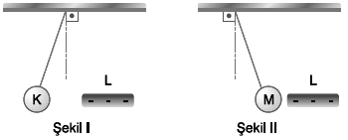 şekil II'deki gibi oluyor.
Negatif (–) yüklü L cismi K ve M kürelerine yaklaştırıldığında kürelerin denge durumu şekil I ve
Buna göre K ve M kürelerinin yükleri ile ilgili olarak aşağıdakilerden hangisi doğru olabilir?

K M
A) Negatif yüklü Negatif yüklü
B) Nötr Pozitif yüklü
C) Negatif yüklü Nötr
D) Pozitif yüklü Negatif yüklü
Pozitif (+) ve negatif (–) yüklü K ve L küreleri topraklanıyor. Bir süre sonra toprak bağlantısı
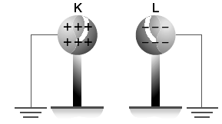
kesiliyor. Son durumda K ve L kürelerinin yükleri hangi seçenekte doğru olarak verilmiştir?
K L
A) Nötr Nötr
B) Pozitif Negatif
C) Negatif Pozitif
D) Nötr Negatif

        - Aşağıdaki cisimlerin yük durumları belirtilmiştir.
Hangisi yanlış belirtilmiştir?
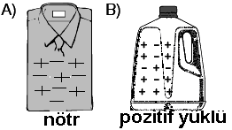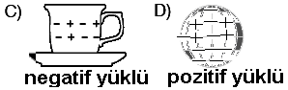

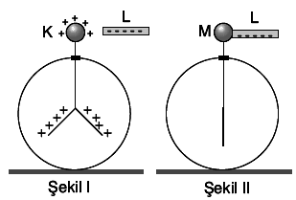
Şekil I'de negatif (–) yüklü L cismi pozitif (+) yüklü K elektroskopuna yaklaştırılıyor.
Aynı L cismi şekil II'de ise nötr M elektroskopuna dokundurulup uzaklaştırılıyor.
K ve M elektroskopları ile ilgili olarak;
I. K elektroskopunun yaprakları biraz daha açılır.
II. M elektroskopu negatif (–) yükle yüklenir.
III. M elektroskopunun yaprakları önce biraz açılır sonra tamamen kapanır.
Yukarıdaki ifadelerden hangisi ya da hangileri doğrudur?
A) Yalnız I B)Yalnız II C)Yalnız III D) I, II ve III

        - Yıldırım düşme tehlikesi olan bir havada aşağıdakilerden hangisi yapılmamalıdır?
A) Gölde balık oltasıyla balık avlamak
B) Saç kurutma makinesi, traş makinesi gibi elektrikli aletler kullanmamak
C) Tel örgüler, metal çamaşır ipleri gibi elektrik enerjisini iletebilen cisimlerden uzak durmak
D) Bir tepe üstünde, veya açık bir alanda durmamak
K ve L Ampullerinin gerilim-akım değişim grafiği verilmiştir.
Ampuller seri bağlanırsa devrenin eş değer direnci kaç Ω olur?
A) 18 B) 14 C) 10 D) 6
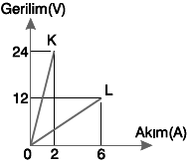

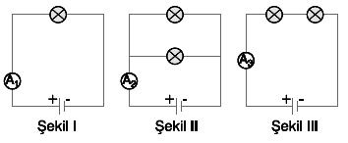
Şekil I'deki elektrik devresinde A3 ampermetresinin
gösterdiği değer 10 A'dir.
Devre şekil II ve şekil III'deki konuma getirilince A1 ve A2 ampermetrelerinin gösterdiği değerler kaç amper olur?
(Devrelerdeki ampuller ve piller özdeştir)
A1 A2
A) 20 40
B) 5 20
C) 20 5
D) 40 20

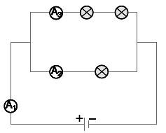
Özdeş ampullerle oluşturulan yukarıdaki elektrik devresinde A1, A2 ve A3 ampermetrelerinin gösterdiği değerlerin küçükten büyüğe doğru sıralanışı hangi seçenekte doğru olarak verilmiştir?

A) A1 < A3 < A2 B) A3 < A2 < A1
C) A1 < A2 < A3 D) A2 < A3 < A1

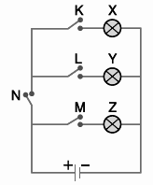
Şekildeki elektrik
devresinde K, M ve
N anahtarları kapatılırsa
hangi ampuller ışık verir?
A) X ve Y B) X ve Z
C) Y ve Z D) X, Y ve Z

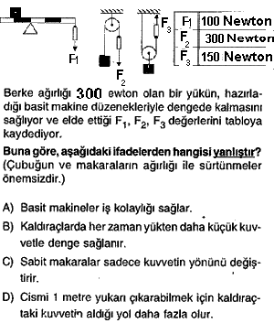

2008-2009 EĞİTİM-ÖĞRETİM YILI CUMHURİYET İLKÖĞRETİM OKULU 7.SINIF FEN VE TEKNOLOJİ DERSİ, 1.DÖNEM, 3.YAZILI SORULARI B
ADI : ................................. SOYADI : ......................... TARİH :
NUMARASI : ................ SINIFI : PUANI : .......................

Aşağıdaki cümlelerde boş bırakılan yerleri uygun sözcüklerle doldurunuz.
- İki direnç paralel bağlanırsa devrenin toplam direnci ........................................ .
- Bir elektrik devresinde seri bağlı ampuller paralel bağlanırsa ampullerin parlaklığı ........................................ .
- Ampermetre devreye ..................................................... bağlanır.
- Gerilimi ölçmeye yarayan araca ..................................................... denir.
- Direncin birimi ...........................dur.
- Paralel bağlı devrelerde küçük direncin üzerinden ..................................................... akım geçer.
- Elektrik akımının yönü pilin ..................................................... kutbundan ..................................................... kutbuna doğrudur.
- Nötr bir elektroskopa pozitif (+) yüklü bir cisim yaklaştırıldığında elektroskopun topuzu
…...........………...........…… yaprakları …...........………...........…… yüklü olur.
Aşağıdaki ifadelerden doğru olanların yanına (D), yanlış olanların yanına (Y) harfi koyunuz.
  - ( ) Paralel bağlı devrelerde direnci küçük olan koldan küçük, direnci büyük olan koldan büyük akım geçer.
  - ( ) Seri bağlı devre elemanlarının üzerinden farklı akımlar geçer.
  - ( ) Basit bir elektrik devresine bağlanan özdeş iki ampul, paralel bağlı devrede seri bağlı devreye göre daha parlak yanar.
  - ( ) Bir iletkenin direnci, geriliminin elektrik akımına oranına eşittir.
  - ( ) Bir devrede elektrik akımının devre elemanlarına paralel bağlanmış telin üzerinden geçmesine kısa devre denir.
  - ( ) Gerilim, enerji farkının göstergesidir.
  - ( ) Yün kumaşa sürtülen ebonit çubuk pozitif (+) elektrik yükü ile yüklenir.
  - ( ) Pozitif (+) yüklü bir cisim nötr bir cisme yaklaştırılırsa nötr cismi iter.
  - ( ) Negatif (–) yüklü bir elektroskopa pozitif (+) yüklü bir cisim dokundurulursa elektroskopun yaprakları tamamen kapanabilir.
  - ( ) Nötr bir cisimde yük dengesi vardır.
  - ( ) Doğa olaylarından olan yıldırım ve şimşek olayları elektriklenmenin etkisi ile olur.
  - ( ) Yıldırımdan korunmak için ağaçlar, bayrak direkleri, telefon direkleri gibi uzun cisimlerin altında durulmalıdır.
AŞAĞIDAKİ ÇOKTAN SEÇMELİ SORULARI CEVAPLANDIRINIZ.
    - Nötr K ve L kürelerine ipek kumaşa sürtülmüş cam çubuk dokundurulup ayrılıyor.
Küreler yalıtkan ipliklerle asılırsa denge durumları hangi seçenekte doğru olarak gösterilmiştir?
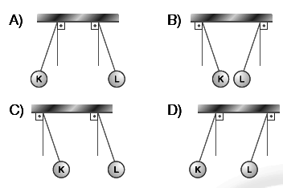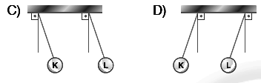
    - Bir ucunda topraklanmış nötr K küresine şekildeki gibi negatif (–) yüklü L cismi yaklaştırılıyor.
Bir süre sonra toprak hattı kesiliyor ve L cismi uzaklaştırılıyor.
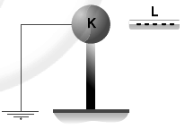
Son durumda K cisminin yükü ile ilgili olarak;
I. (+) Pozitiftir. II. (–) Negatiftir. III. Nötrdür.
yukarıdakilerden hangisi ya da hangileri doğrudur?
A) Yalnız I B) Yalnız II C) Yalnız III D) I ve III

    - Aşağıda yük miktarları verilmiş olan cisimlerin hangisi nötr bir cisme örnektir?
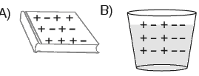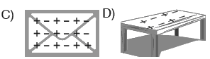

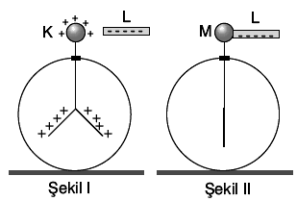
Şekil I'de negatif (–) yüklü L cismi pozitif (+) yüklü K elektroskopuna yaklaştırılıyor. Aynı L cismi şekil II'de ise nötr M elektroskopuna dokundurulup uzaklaştırılıyor.
K ve M elektroskopları ile ilgili olarak;
I. K elektroskopunun yaprakları biraz daha açılır.
II. M elektroskopu negatif (–) yükle yüklenir.
III. M elektroskopunun yaprakları önce biraz açılır sonra tamamen kapanır.
yukarıdaki ifadelerden hangisi ya da hangileri yanlıştır?
A) I ve II B) Yalnız II C) I ve III D) I, II ve III

    - Eter, alkol gibi düşük sıcaklıkta buharlaşan
sıvılar yanıcıdır. Bu sıvıların kullanıldığı yerlerde zeminlerin iletken maddelerle kaplanması veya petrol tankerlerinin arkasında yere değen zincirlerin
bulunmasının temel nedeni aşağıdakilerden hangisidir?
A) Elektrik yükü oluşmasını sağlamak
B) Oluşan elektrik yüklerinin toprağa akmasını sağlamak
C) Oluşan ısının iletilmesini sağlamak
D) Oluşan sesin iletilmesini sağlamak
K ve L ampullerinin gerilim-akım değişim grafiği verilmiştir.
Ampuller paralel bağlanırsa devrenin eş değer direnci kaç Ω olur?
A) 5 B) 4 C) 4/5 D) 5/4
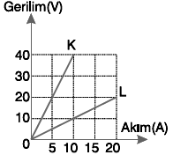

    - 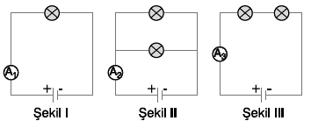
Şekil I'deki elektrik devresinde A1 ampermetresinin
gösterdiği değer 10 A'dir.
Devre şekil II ve şekil III'deki konuma getirilince A2 ve A3 ampermetrelerinin gösterdiği değerler kaç amper olur?
(Devrelerdeki ampuller ve piller özdeştir)
A2 A3
A) 20 10
B) 5 10
C) 20 5
D) 10 20

Özdeş ampullerle oluşturulan yukarıdaki elektrik devresinde
A1, A2 ve A3 ampermetrelerinin gösterdiği
değerlerin büyükten küçüğe doğru sıralanışı hangi seçenekte doğru olarak verilmiştir?
A) A1 > A3 > A2 B) A3 > A2 > A1
C) A1 > A2 > A3 D) A2 > A3 > A1

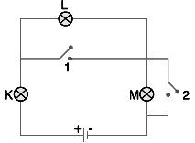
Yandaki elektrik devresinde 1 ve 2 numaralı anahtarlar kapatılırsa hangi ampul ya da ampuller ışık verir?
A) Yalnız K B) Yalnız L
C) Yalnız M D) K, L ve M

